

**每日市场报告**

**2024年9月27日** 

 **市场综述**

美国三大股指全线收涨，道指涨0.62%报42175.11点，标普500指数涨0.4%报5745.37点，再创历史新高，纳指涨0.6%报18190.29点。美元指数跌0.36%报100.56，非美货币多数上涨，离岸人民币对美元涨598个基点报6.9730。国际油价全线下跌，美油11月合约跌3.2%，报67.46美元/桶。布油12月合约跌2.76%，报70.89美元/桶。COMEX黄金期货涨0.39%报2695.1美元/盎司，COMEX白银期货涨0.91%报32.31美元/盎司。ICE3月原糖期货合约收跌1.27%报23.31美分/磅，ICE12月期棉期货合约收跌0.25%报73.02美分/磅。

图表1：全球主要股指涨跌幅（%）

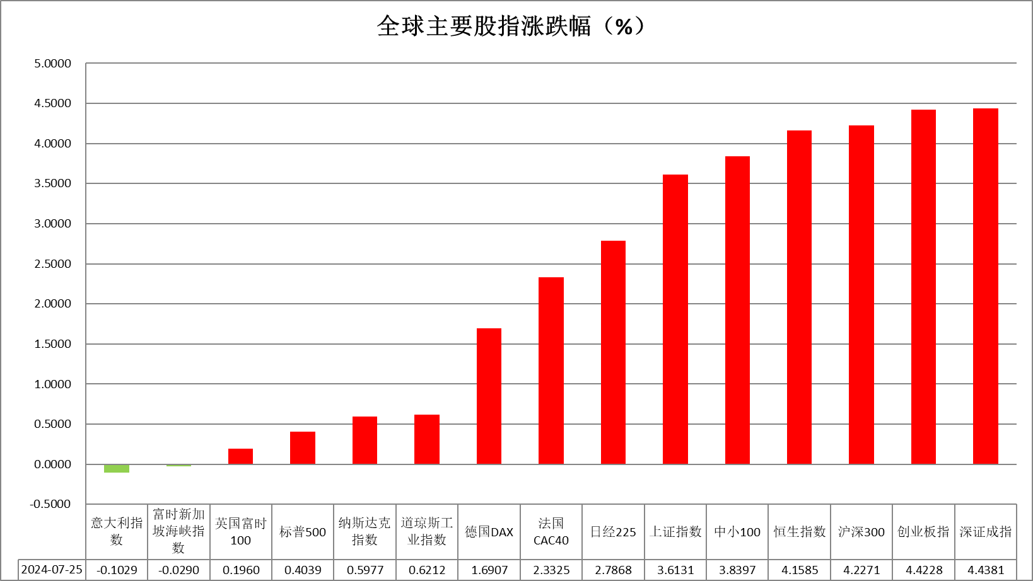

资料来源：公开资料整理、瑞达国际

 **消息回顾**

【《全球数字贸易发展报告2024》显示，全球数字贸易总额由2021年的6.02万亿美元增长至2023年的7.13万亿美元，年均增速高达8.8%。欧盟、美国、中国的数字贸易规模位居全球前三。】

【日本央行7月会议纪要显示，日本央行的政策制定者们对于央行进一步加息的步伐以及幅度存在巨大分歧，这凸显出下一次日本借贷成本上升时间的巨大不确定性。】

【据多位消息人士透露， 在一系列低于预期的经济数据出炉之后，欧洲央行的鸽派政策制定者正准备争取下个月降息，但此举可能会遭到鹰派人士的抵制。】

【瑞士央行将关键利率下调25个基点至1%，为年内第三次降息，符合市场预期。瑞士央行下调通胀预期，并认为未来几个季度可能需要进一步下调政策利率。】

【欧盟理事会通过《内部市场紧急状态和复原法案》，旨在提供一个结构化框架，用于预测、准备和应对欧盟内部市场内的重大混乱，如能源危机等。】

【韩国企划财政部修正2024年税收收入预期，今年中央税收入预期为337.7万亿韩元，较预期少29.6万亿韩元，不及创历史新低的去年中央税收入（344.1万亿韩元）。】

【美国二季度实际GDP年化季环比终值增3%，符合市场预期，此前公布的修正值为3%，初值为2.8%。核心PCE物价指数终值为2.8%，符合预期及修正值，初值为2.9%。】

【美国上周初请失业金人数下降0.1万人至21.8万人，为今年5月以来最低，预期上升至22.3万人。前一周续请失业金人数小幅上涨至183.4万人。】

【美国8月耐用品订单环比初值持平，市场预期下降2.7%，较前值增长9.8%明显降温，主要是受商用飞机订单减少拖累。】

 **今日关注**

|  |  |  |
| --- | --- | --- |
| 时间 | | 数据/事件 |
| 2024/9/26 | 待定 | 日本执政党自民党举行党首选举 |
| 2024/9/26 | 15:30 | 法国9月CPI月率 |
| 2024/9/26 | 20:30 | 德国9月季调后失业人数  德国9月季调后失业率 |
| 2024/9/26 | 21:15 | 国新办举行国务院政策例行吹风会 |
| 2024/9/26 | 21:20 | 欧元区9月工业景气指数  欧元区9月消费者信心指数终值  欧元区9月经济景气指数 |
| 2024/9/26 | 21:25 | 英国9月CBI零售销售差值 |
| 2024/9/26 | 21:30 | 加拿大7月GDP月率  美国8月核心PCE物价指数年率  美国8月个人支出月率  美国8月核心PCE物价指数月率 |
| 2024/9/26 | 22:00 | 美联储柯林斯和库格勒发表讲话 |
| 2024/9/26 | 22:30 | 美国9月密歇根大学消费者信心指数终值  美国9月一年期通胀率预期终值 |
| 2024/9/27 | 01:00 | 美国至9月27日当周石油钻井总数 |
| 2024/9/27 | 06:00 | 美联储理事鲍曼参加会议讨论 |

**观点汇总**



**美元指数**

截至周五，美元指数跌0.36%报100.56，非美货币多数上涨，欧元兑美元涨0.4%报1.1177，英镑兑美元涨0.68%报1.3415，澳元兑美元涨1.06%报0.6896，美元兑日元涨0.04%报144.82。   周四美元指数昨日下跌，原因是中国政府加强了刺激措施，推动人民币升至16个月高点，大幅提振了风险情绪。此外，周四股市上涨抑制了对美元的流动性需求。然而，由于昨日公布的美国初请失业金数据和第二季度GDP报告强于预期，这些对美联储政策产生鹰派的影响推高了美债收益率，因此美元的跌幅有限。欧元受到了德国10月GfK消费者信心指数意外上升而获得支撑。但不利的因素是欧元区8月M3货币供应量增速超预期，创下19个月来的最快增长，利空欧元。日元受日本央行7月30-31日政策会议的鹰派会议纪要影响，从此前3周低点反弹，并录得适度涨幅。但在早些时候，市场预期高市早苗将在周五当选自民党党魁。高市早苗本周早些时候表示，“现在加息是愚蠢的。”，基调偏鸽。此外，周四日经指数大涨2%，创3周新高，减少了市场对日元的避险需求。展望未来，数据显示美国经济仍显韧性。GDP修正使年化增长率高于预期，显示了美国经济的基本实力，尤其是消费，同时也强调了供给侧对通胀的重要性。短期看，美元受良好经济数据支撑而大幅降息预期减弱后获波动上行。

图表2：美元指数走势图

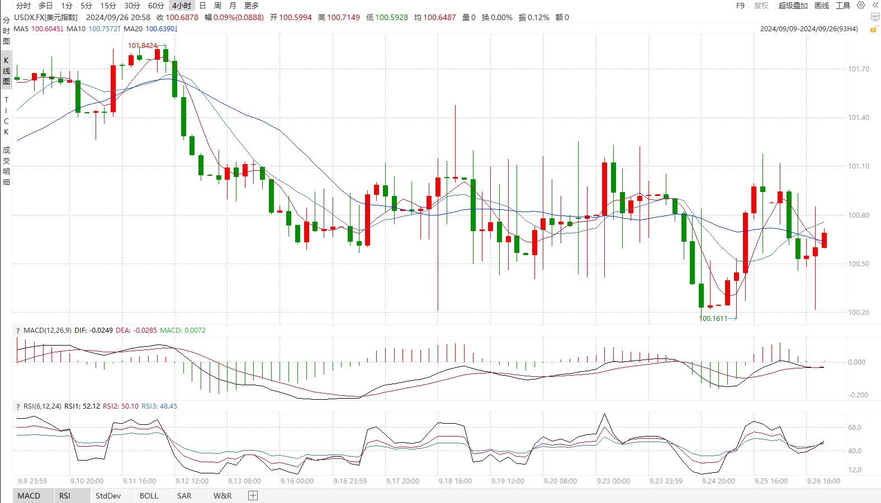

资料来源：wind、瑞达国际

**S&P500**

截至9月27日，标普500指数上涨0.4%至5745.37点；迷你标普500主力合约上涨0.35%至5803.75点。美股三大股指集体收涨。美国上周初请失业金人数下降0.1万人至21.8万人，为今年5月以来最低，且远低于预期，数据缓解了对劳动市场走软的担忧。此外，美国二季度GDP年化环比增长率终值为3%。强劲的经济数据提振市场情绪，但也降低了市场对美联储继续大幅降息的预期，根据CME联储观察工具显示，目前美联储11月降息50基点的可能为51.1%，关注周五晚间公布的8月PCE数据。策略上，建议轻仓逢低买入。

图3：S&P500走势图 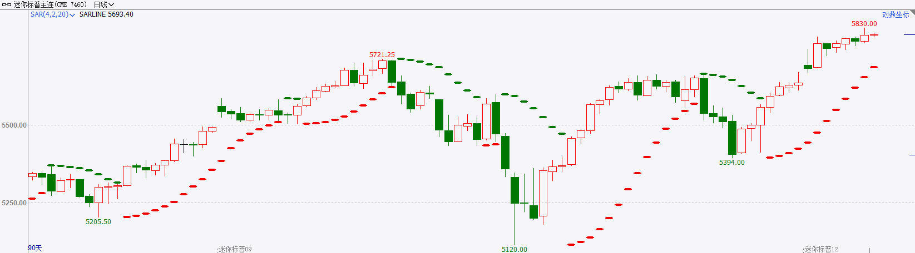

资料来源：wind、瑞达国际

**富时中国A50**

截至9月26日，富时中国A50指数上涨4.41%至12626.4点；新交所富时A50期指主力合约上涨4.97%至12792点。国内方面，9月24日，央行行长潘功胜在国新办发布会上，宣布多项利好市场的增量政策，政策利好刺激市场做多情绪；9月26日的政治局会议进一步巩固了市场情绪。海外方面，受美联储降息影响，人民币对美元汇率持续走高，人民币币值企稳回升提振市场信心，也将吸引外资低位配置A股。整体来看，随着国内外政策均转向宽松，市场风险偏好得到明显提振，A股预计迎来一波多头行情。策略上，建议逢低买入。

图4：富时中国A50走势图

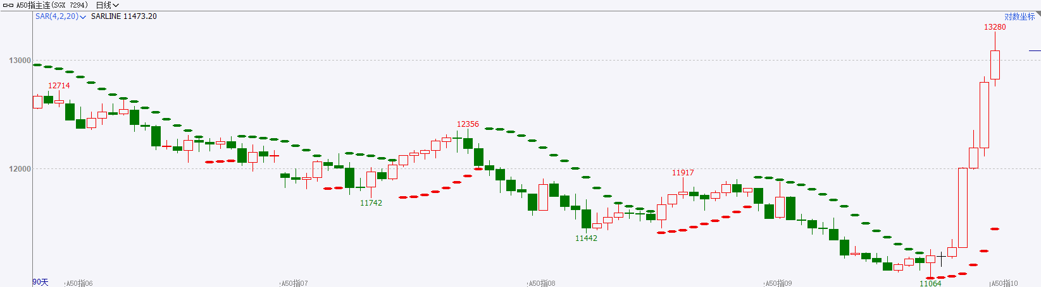

资料来源：wind、瑞达国际

**铜**

**观点：**隔夜COMEX铜震荡偏强，报收4.648美元/磅，涨跌幅+3.52%。国际方面，美国第二季度实际GDP年化季率终值录得3%，与预期和前值一致。美国至9月21日当周初请失业金人数录得21.8万人，低于预期的22.5万人，为5月18日当周以来新低。国内方面，中共中央政治局召开会议，分析研究当前经济形势和经济工作。会议强调，要发行使用好超长期特别国债和地方政府专项债，要促进房地产市场止跌回稳等。库存方面，截至9月26日，LME铜库存为303050吨，环比-300吨；COMEX铜库存60625短吨，环比+ 2047短吨；SHFE每日仓单53983吨，环比-3355吨。美元美债方面，美元指数承压，最终收跌0.584%，报100.35。美元美债方面，美元指数震荡走低，最终收跌0.365%，报100.56。美债收益率在仍具韧性的美国经济数据公布后集体拉升，基准的10年期美债收益率收报3.8%；对货币政策更敏感的两年期美债收益率收报3.637%。**操作建议，纽铜主力合约轻仓震荡交易，仅供参考。**

图5：铜日线走势图

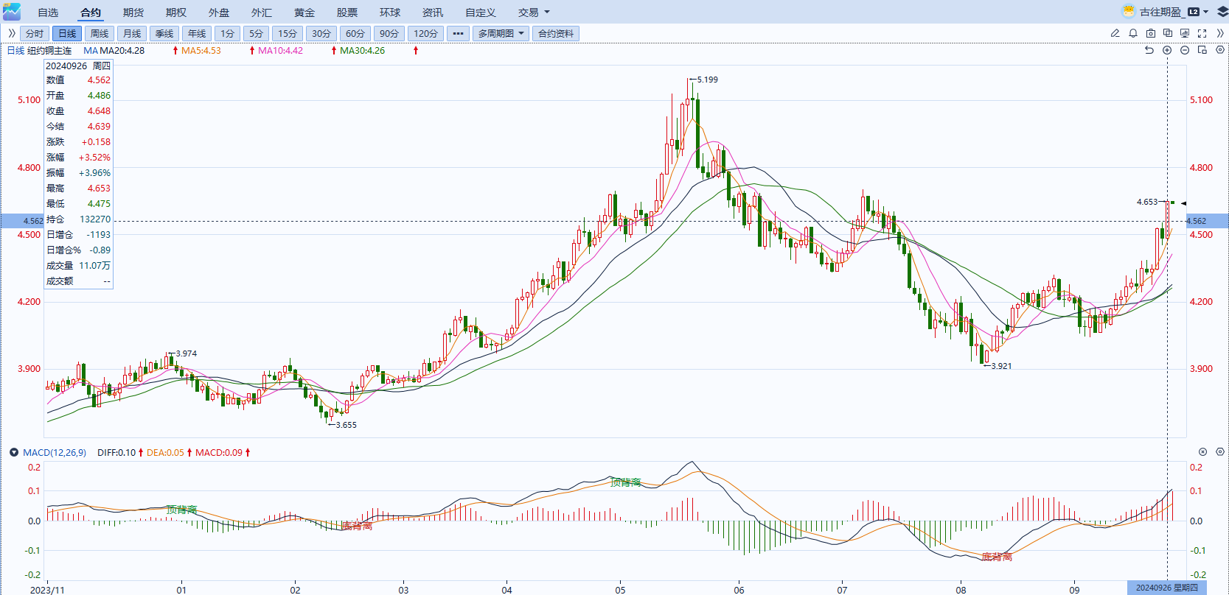

资料来源：同花顺、瑞达国际

**黄金**

消息面：昨日公布的美国8月耐用品订单环比初值持平，市场预期下降2.7%，较前值增长9.8%明显降温，主要是受商用飞机订单减少拖累，整体制造业景气或仍需等待货币政策宽松一定时间后才能得到传导及提振。美国上周初请失业金人数下降0.1万人至21.8万人，为今年5月以来最低，预期上升至22.3万人。前一周续请失业金人数小幅上涨至183.4万人。整体失业金初请人数持续下降，或暗示当前劳动力市场仍保有一定需求接纳能力，未来非农就业数据或有一定反复可能。

外盘持仓方面：截至9月26日，SPDR Gold Trust黄金ETF持仓量为877.12吨，较上一交易日持平。

往后看，短期内市场围绕新一轮利率预期的定价或已逐渐步入阶段性节点，在经济数据或仍有一定可能性表现强劲的状况下，美联储降息路径或仍有变数，利率预期反复或带动贵金属价格走势反转。操作上建议，日内观望为主，请投资者注意风险控制。

图6：COMEX黄金日线走势图

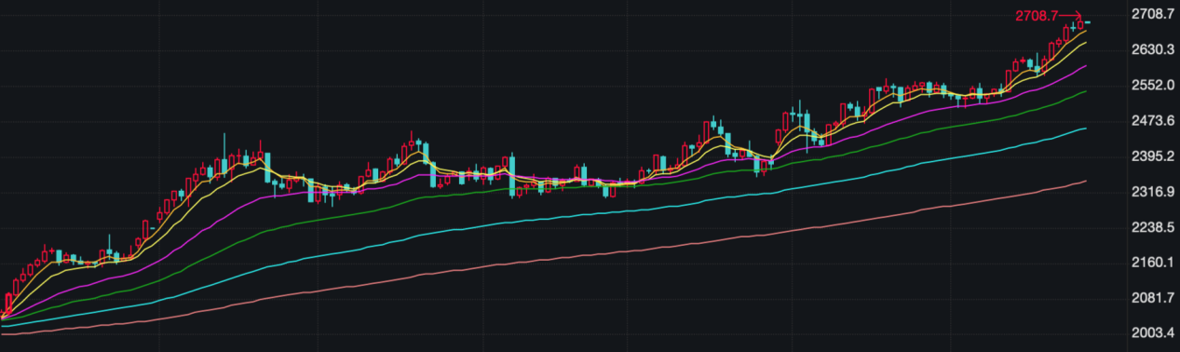

资料来源：wind、瑞达国际

**原油**

 美国上周初请失业金人数下降至4个月低点，美元指数出现回落。欧佩克联盟将自愿减产措施延长至11月底；以哈加沙停火谈判仍呈僵局，以色列与黎巴嫩真主党冲突持续，中东地缘局势动荡反复；EIA美国原油及成品油库存下降；利比亚原油供应有望持续恢复，消息称沙特考虑增产保持市场份额，欧佩克联盟将推进12月增产计划，全球需求放缓忧虑抑制市场，短线原油期价呈现震荡整理。技术上，SC2411合约考验510区域支撑，短线呈现震荡整理走势。操作上，建议短线交易为主。

图7：原油（WTI）走势图

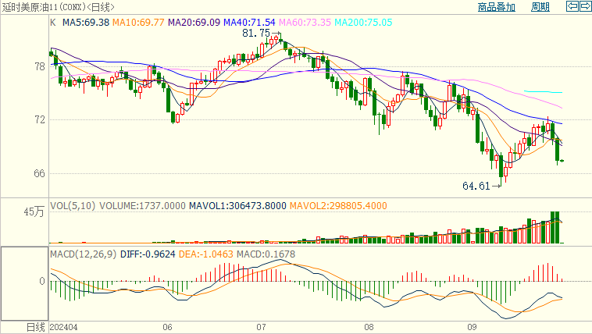

资料来源：汇通财经、瑞达国际

**ICE原糖**

洲际期货交易所（ICE）原糖期货周四触及七个月新高，因投资者仍关注受干旱打击的巴西，天气预报继续显示该国天气干燥。交投最活跃的ICE 3月原糖期货合约收盘收下跌0.18美分或1.27%，结算价每磅23.31美分。

截止8月底巴西甘蔗作物单产下降7.4%，压榨已过半的情况下，市场对后期糖产量担忧加剧及美联储降息推动原糖价格上涨。巴西航运机构Williams发布的数据显示，截至9月18日当周巴西港口等待装运食糖的船只数量为79艘，此前一周为85艘。港口等待装运的食糖数量为337.81万吨，此前一周为353.18万吨。当周等待装运出口的食糖船只数量小幅减少，运输进度继续加快。

美糖主力价格关注上方压力24.6美分/磅，下方支撑21.0美分/磅。建议3月 ICE 期糖短期观望。

图8：ICE原糖期货主力合约日走势图

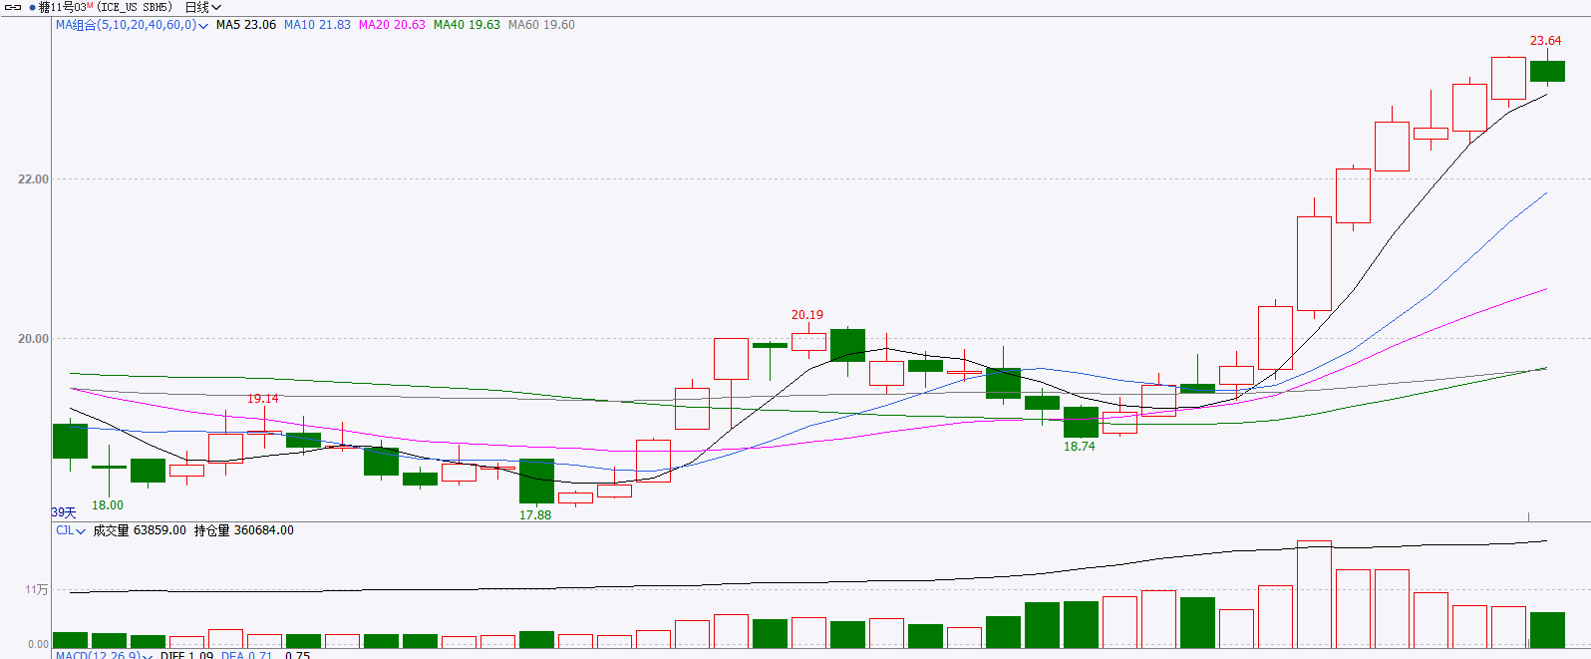

资料来源：wind、瑞达国际

**ICE棉花**

洲际交易所(ICE)棉花期货周四小幅下跌，因出口销售不佳，盖过飓风的担忧及美元走软的影响。交投最活跃的ICE 12月期棉收跌0.18美分或0.25%，结算价报73.02美分/磅。

据美国农业部(USDA)报告显示，2024年9月6-12日，2024/25年度美国陆地棉出口签约量24244吨，较前周下降8%，较前4周平均水平下降23%；2024/25年度美国陆地棉出口装运量29510吨，较前周增长9%，较前4周平均水平下降13%。当周美国棉花出口签约量下降、装运环比小幅提升，出口销售数据相对利空。不过受USDA月报偏多影响，推升外盘期棉上涨。

图9：ICE棉花期货主力合约日走势图

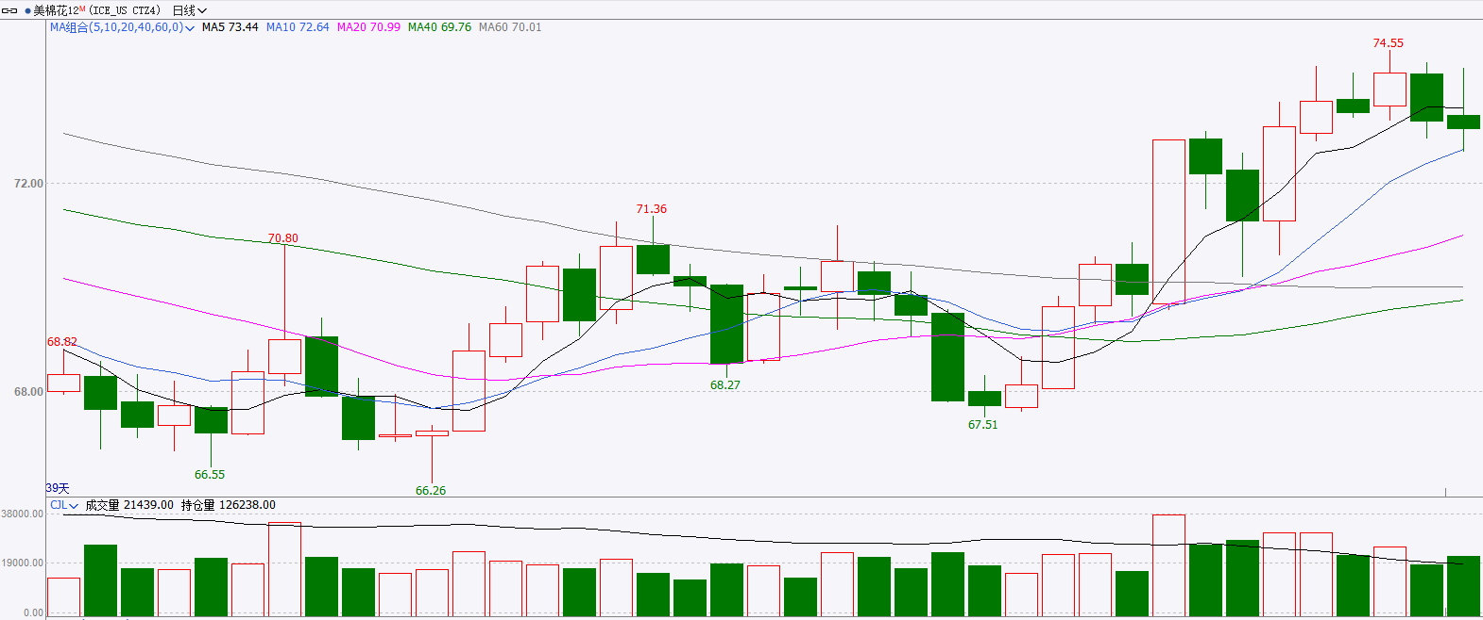

资料来源：wind、瑞达国际

图10：美国总统大选特朗普与哈里斯民调支持率

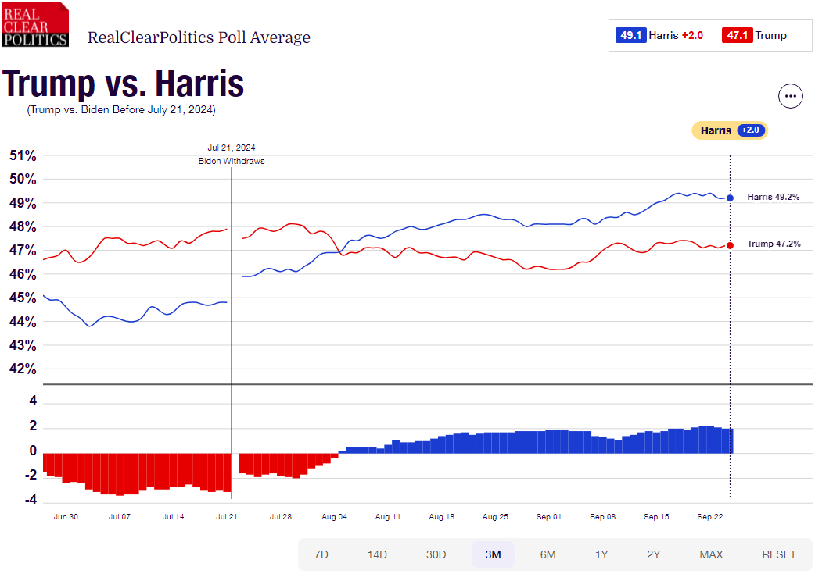

资料来源：RealClearPolitics.com

图11：美国总统大选国会选举共和党和民主党支持率

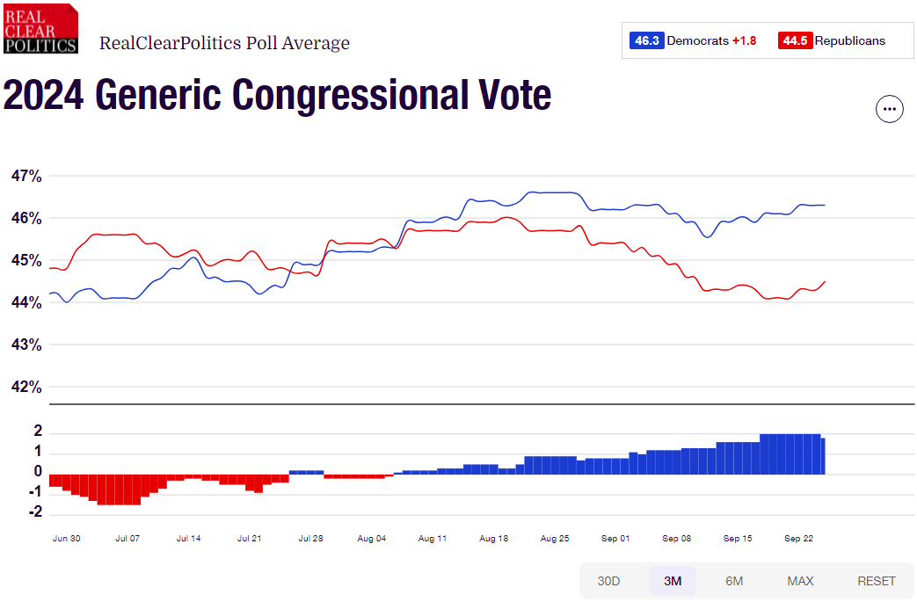

资料来源：RealClearPolitics.com

△ 免责声明

此报告由瑞达国际所编制。本报告采用之资料及意见均相信可靠及准确，但本公司并不对各分析或有关资料之可靠性及准确性作出全面性保证。本报告只供客户或读者作参考之用，客户或读者不应完全依靠本报告内容作为投资准则。

本报告之资料及意见如有任何更改，恕不另行通知。本报告并非及并无意图构成任何作价或招揽进行买卖本报告 提及的商品。本公司不会对任何因依靠本报告作出任何买卖而引致之任何损失承担任何责任。



24小时客服电话： 00852 - 25342000/86 - 13603059885

24小时传真电话： 00852 - 25632368

客服邮箱： cs@ruida- int . com

客服QQ： 203195058/2938472186

网址：www. ruida- int . com

地址: 香港湾仔菲林明道8号大同大厦17楼05 - 06室